Учреждение образования
«БЕЛОРУССКИЙ ГОСУДАРСТВЕННЫЙ ТЕХНОЛОГИЧЕСКИЙ УНИВЕРСИТЕТ»

Дисциплина «Основы управления интеллектуальной собственностью»
Тема «Патентный поиск»

Студент: Стрелковская В.А.
ФИТ 4 курс 2 группа
Преподаватель: Ржеутская Н.В.

Минск 2025

Практическое занятие № 1

Вариант 24

Цель: Изучить виды, содержание и порядок проведения патентных исследований.

Теоретические сведения
Целью патентных исследований является определение уровня техники, который используется для проверки соответствия заявленного изобретения условиям патентоспособности «новизна» и «изобретательский уровень».
Патентное исследование проводится на основании формулы изобретения с учетом описания и чертежей, если они имеются, а также с учетом изменений формулы изобретения, принятых во внимание при рассмотрении заявки.
При определении уровня техники общедоступными считаются сведения, содержащиеся в источниках информации, с которыми любое лицо может ознакомиться сами либо о содержании которых ему может быть законным путем сообщено.
Национальный центр интеллектуальной собственности https://bypatents.com/
Российское агентство но патентам и товарным знакам (Роспатент) предоставляет доступ к патентным материалам на страницах своего сайта:
http://www1.fips.ru/wps/wcm/connect/content_ru/ru/inform_resources/inform_retrieval_system
Бесплатный поиск по патентам США возможно проводить с 1790 г по сайту компании United States Patent and Trademark Office http://www.uspto.gov
Патентное бюро Японии. Поиск по серверу Японского патентного ведомства (ЯПВ) необходимо начинать со страницы www.jpo.go.jp
Задание для выполнения:
В результате проведения исследовательских и проектно-конструкторских работ на промышленных предприятиях были разработаны методы испытания материалов. Для реализации этих методов предложены конструктивные решения приборов и приспособлений. В результате модернизации и совершенствования технологических процессов были предложены решения, позволяющие повысить качество и производительность выпускаемой продукции. Предполагается патентование разработок.

Необходимо выполнить экспертизу патентной чистоты разработанных конструктивных решений: методов испытания материалов и устройств для их осуществления; устройств и механизмов для реализации технологических процессов.
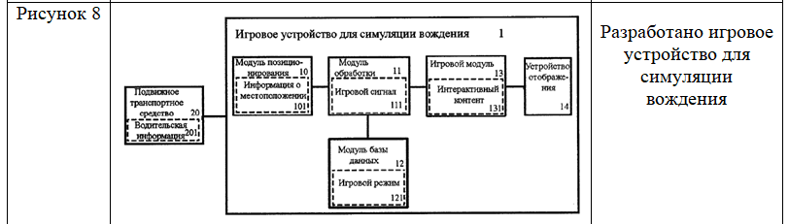
Разработка регламента поиска.

Источники информации, по которым будет проводиться поиск
Предмет поиска (объект исследования, его составные части | Страна поиска | патентные |  | НТИ |  | конъюнктурные |  | другие |  | Ретро-спективность | Наименование информа-ционной базы (фонда)
 |  | наименование | Классификационные  рубрики: МПК (МКИ)*  МКПО** МКТУ*** другие | наименование | Рубрики УДК**** и другие | наименование | код товара ГС СМТК БТН | наименование | Классификационные индексы
Игровое устройство для симуляции вождения | Россия, США | Патентные бюллетени Роспатента, EPO (Espacenet) | МПК: A63F13/00 (видеоигры), G09B9/04 (обучающие тренажёры) | Научно-техническая информация | УДК: 681.3 (вычислительная техника), 371.39 (обучение с использованием игр) | - | - | «Симуляторы и тренажёры» | - | 10-15 лет | Базы данных: Espacenet, WIPO Patentscope, Роспатент
Поиск и отбор патентной и другой научно-технической документации
Предмет поиска (объект исследования, его составные части) | Страна выдачи, вид и номер охранного документа. Классификационный индекс | Заявитель (патентообладатель), страна. Номер заявки, дата приоритета, конвенционный приоритет, дата публикации | Название изобретения (полезной модели, промышленного образца) | Сведения о действии охран-ного документа или причина его аннулирования (только для анализа патентной чистоты)
Игровое устройство для симуляции вождения | Россия, патент на изобретение. МПК: G09B9/04 | Закрытое акционерное общество "Еврознак АГ". Заявка № 97118064/20, дата подачи заявки 30.10.1997, публикация 16.08.1998 | «Комплекс «Автоград» для обучения правилам безопасного поведения на улицах и вождения транспортного средства» | Действует, срок охраны до 30.10.2007
Игровое устройство для симуляции вождения | США, патент US 10656034 B2. МПК: G01L 5/28 | Gerhard Schagerl, Peter Schoeggl, Rupert Scheucher, Ull Thaler, Juergen Pauritsch, Florian Petzner. Application № US 15/640,006, priority 08.01.2015, publication 19.05.2020 | «Method for operating a driving simulator» | Действует, срок охраны до 15.10.2036
Игровое устройство для симуляции вождения | США, патент US 10953330 B2. МПК: A63F13/00 | E. Dale Buxton; Alejandro Agag. Application № US 16/517919, priority 09.05.2016, publication 30.03.2021 | «Reality vs Virtual Reality Racing» | Действует, срок охраны до 15.11.2037

